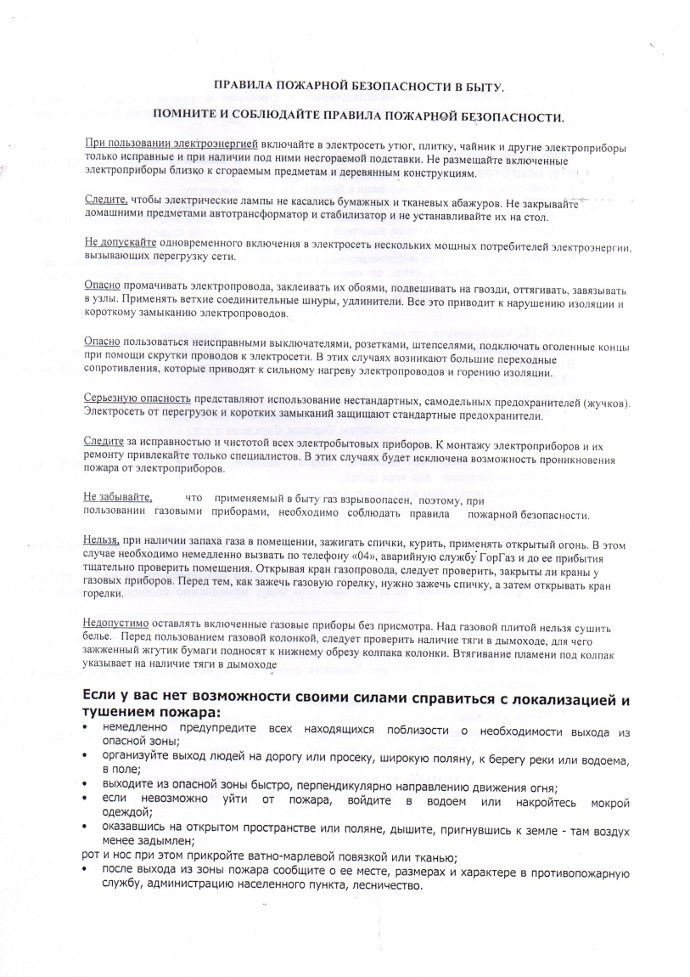
Информационный бюллетень администрации Кринично-Лугского сельского поселения 24.08.2017 г. №4

Обращение главы администрации
Уважаемые жители Кринично – Лугского сельского поселения
Уже второй год администрация
Кринично – Лугского сельского поселения входит в десятку лучших поселений
Ростовской области!!!!
А призовое место все равно остается недостриженным. Почему????
Не достаточно еще у нас с
Вами ответственности и желания сделать наши населенные пункты прекраснее!
Своими руками рушим, то, что сделали другие и мусор выносим на общественную
территорию, а главное своим примером воспитываем детей не думая о будущем!
Давайте подумаем, а ведь не зря объявлен «Год Экологии»….
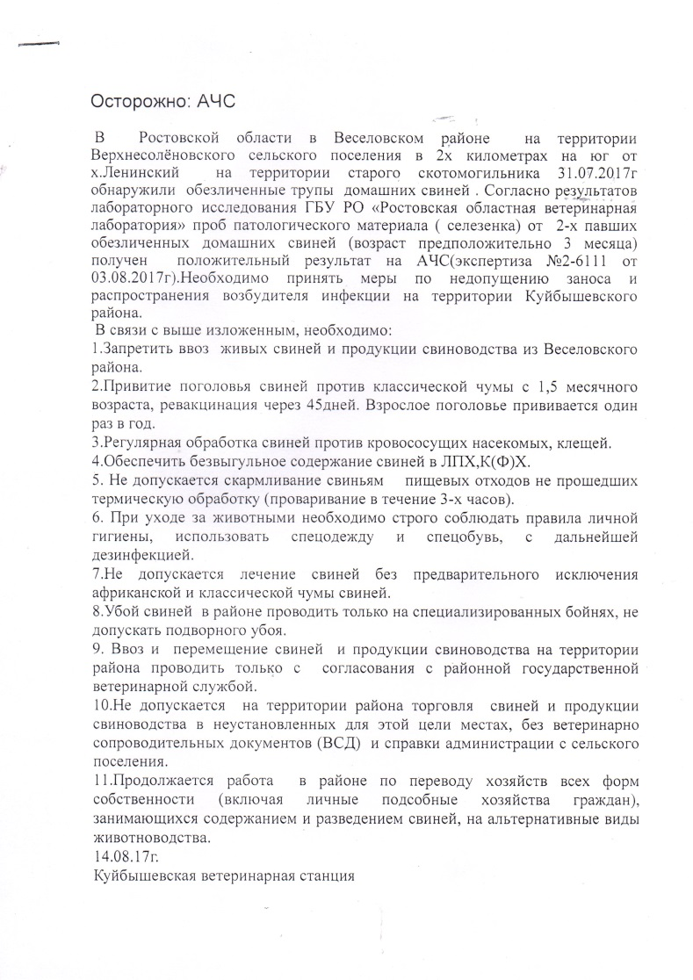
Прошу всех задуматься, ведь наша земля не может долго выдержать кощунства над ней!

НОВОСТИ ПОСЕЛЕНИЯ

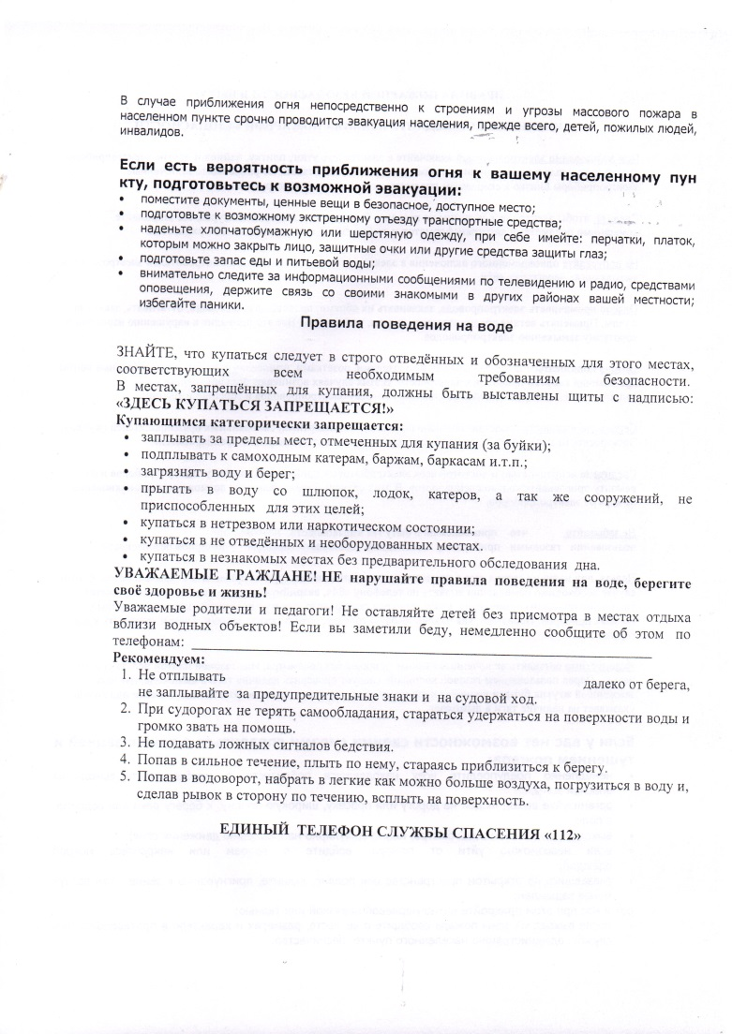

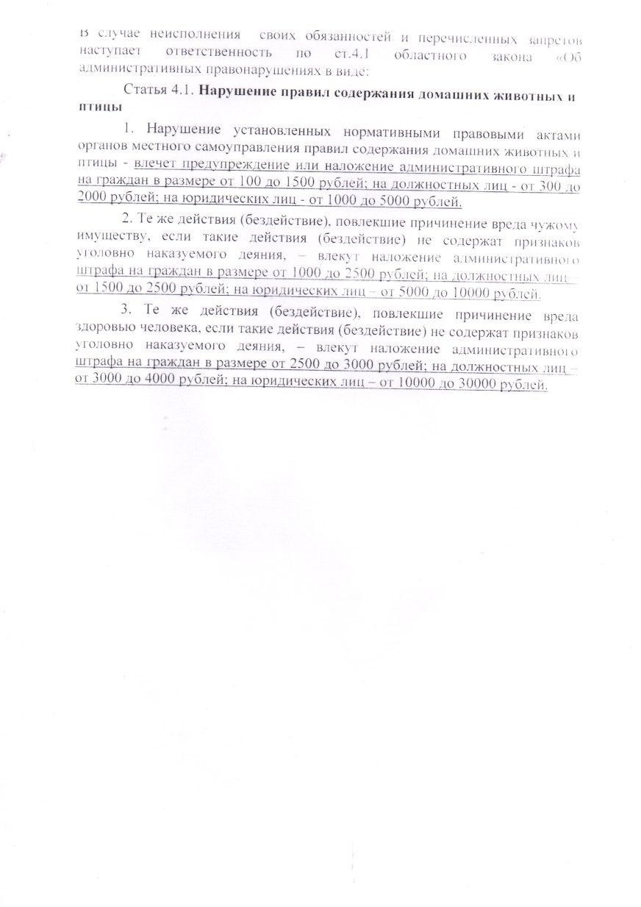
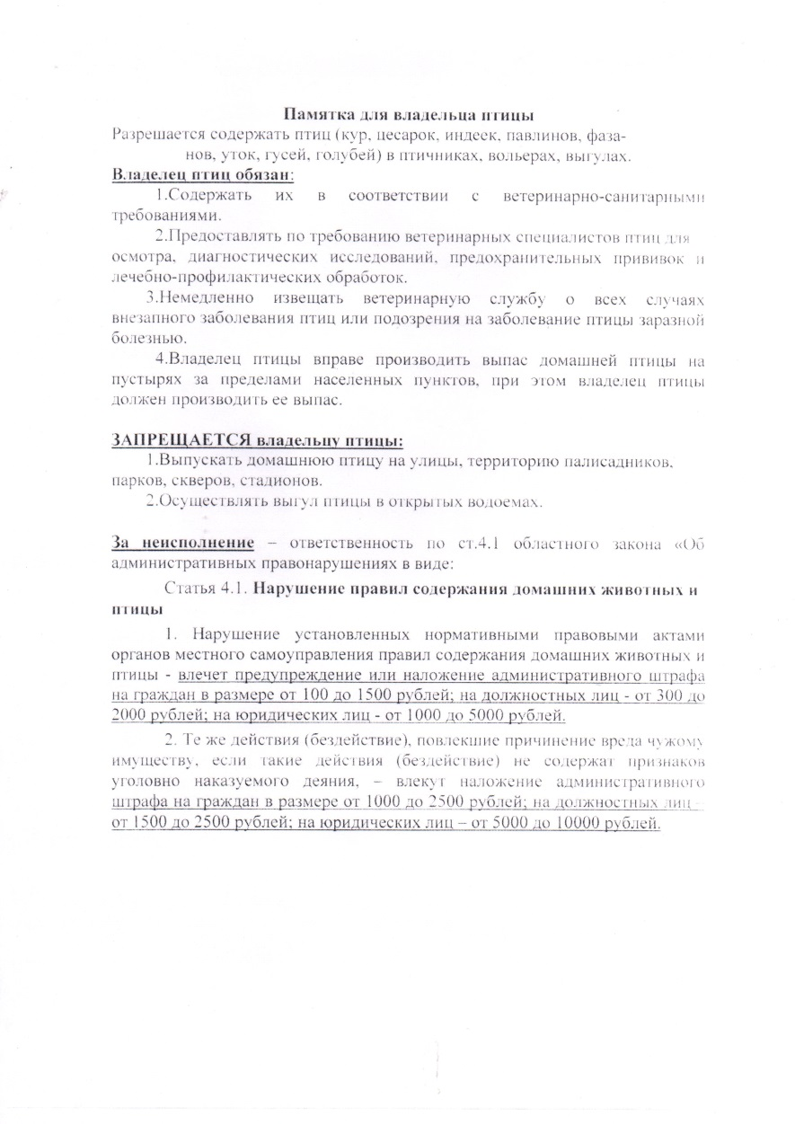

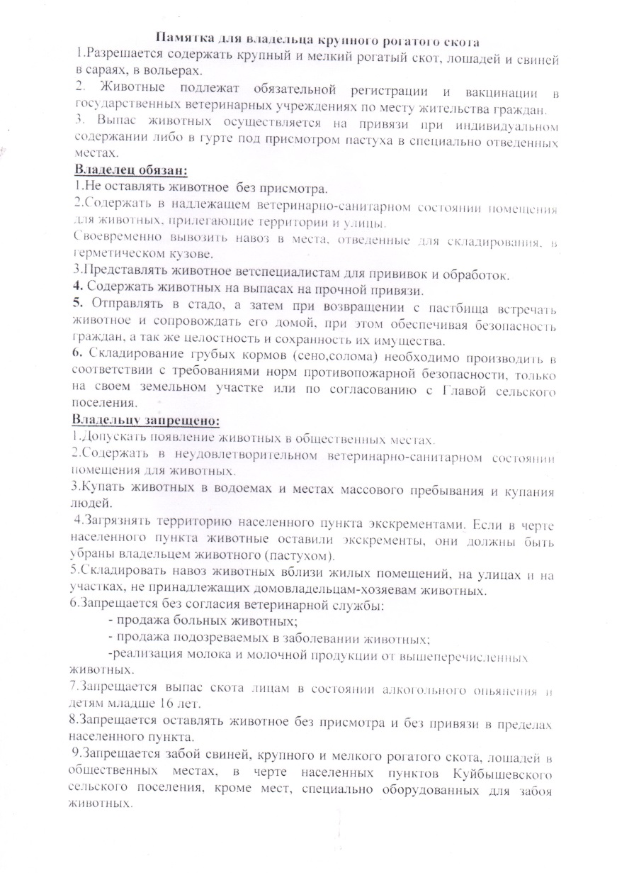

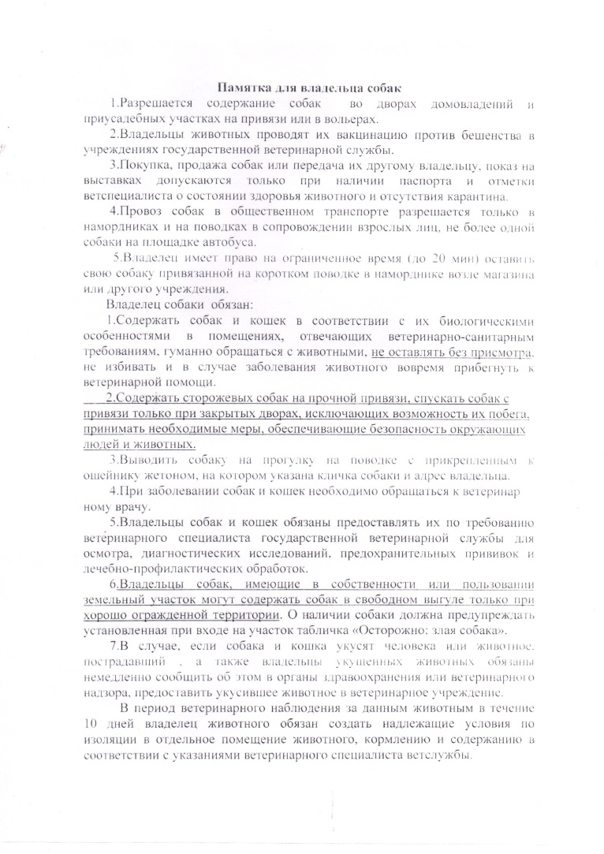

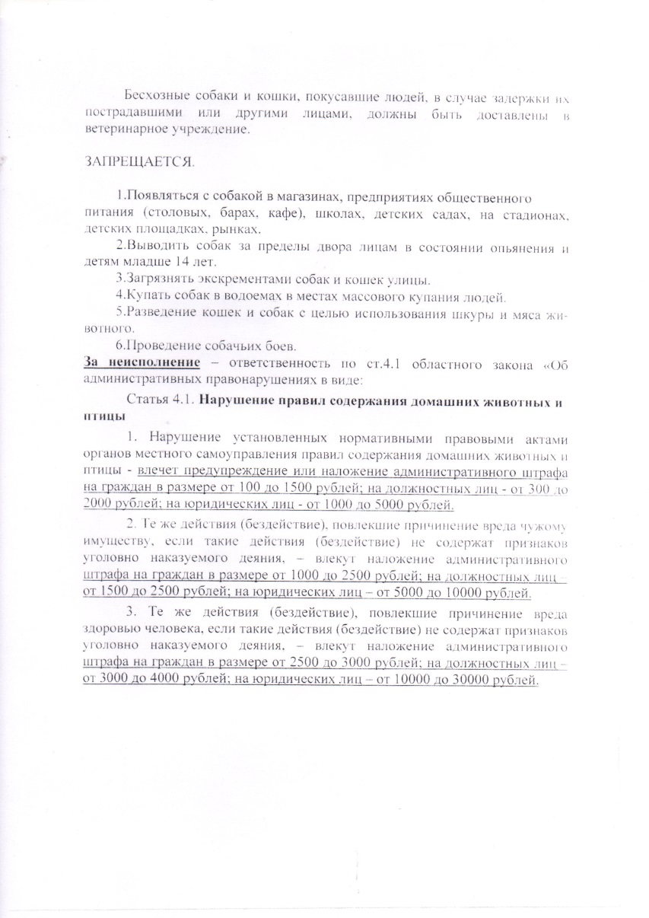

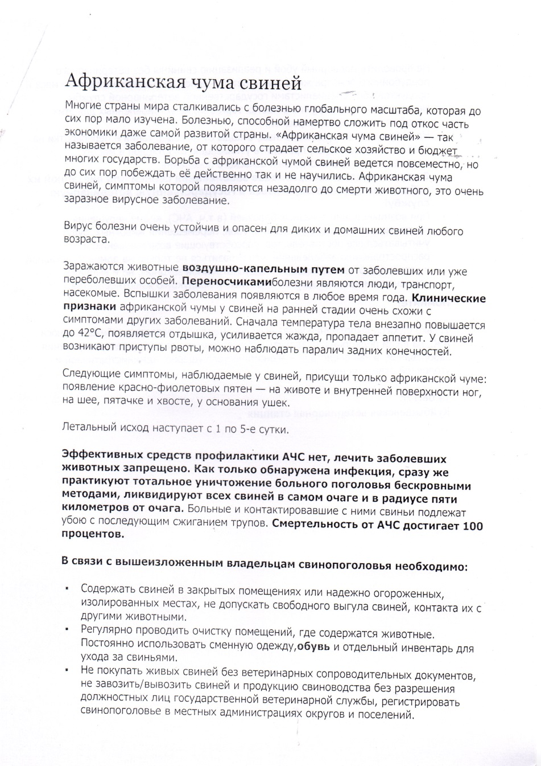

№ п/п | Наименование мероприятия | Дата проведения | Место проведения
1. | Радиогазета «Наш флаг России, символ государства, наша гордость» | 22.08.2017 | Ново-Надеждинском СДК
2. | Радиогазета «Над Россией гордо реет флаг государства» | 19.08.2017 | Камено-Тузловском СК
3. | Выставка книг | 20.08.201-25.08.2017 | Миллеровском СК
4. | Лекция «Мы, и Российский флаг» | 22.08.2017 | Карташевском СК
5. | Радио газета «Флаг моего государства» | 22.08.2017 | Кринично-Лугском СК
6. | Выставка рисунков  «Мой флаг России» | 22.08.2017-27.08.2017 | Русско-Лютинском СК
7. | Викторина «Российский флаг, гордость России» | 22.08.2017 | Зайцевском СК

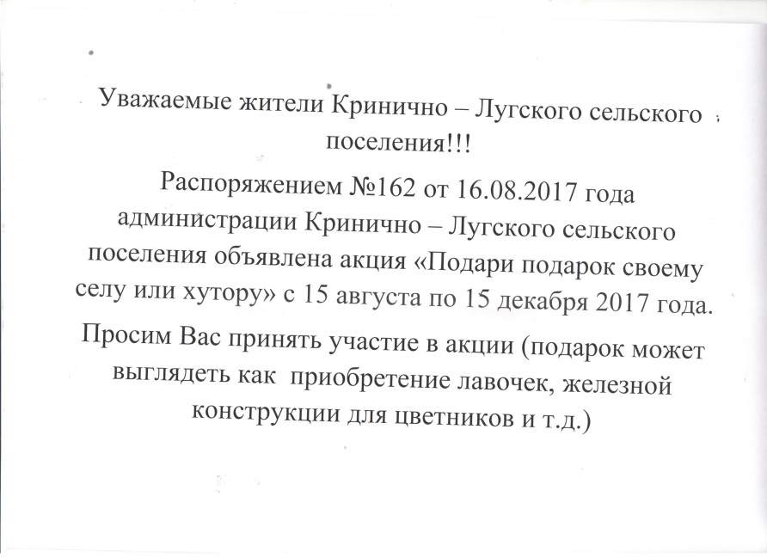

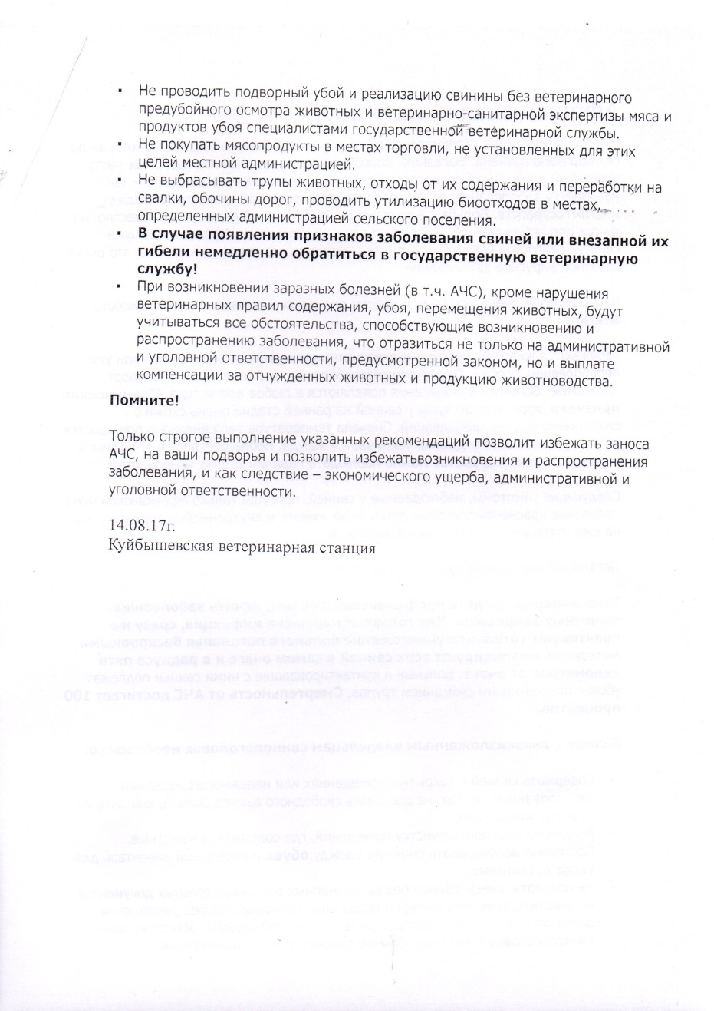

Прошло мероприятие в связи Дня Государственного флага Российской Федерации.

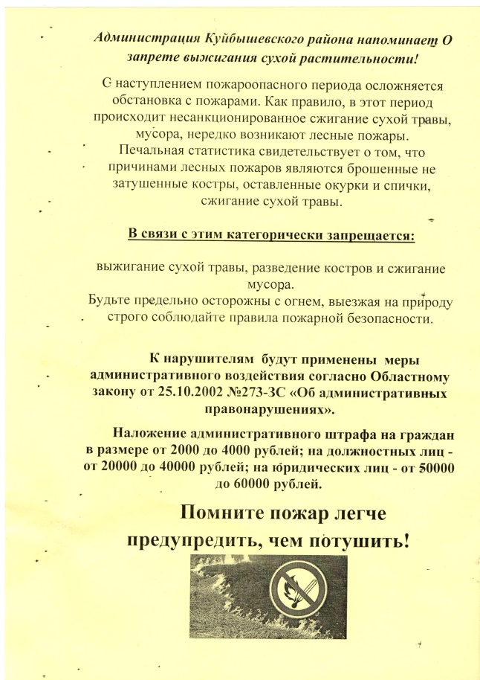

«Свеча памяти нашей»
20 мая этого года надолго запомниться участникам экскурсии «Памяти Павших» нашего района. И посвящалась она 74 годовщине со дня Освобождения Куйбышевского района от немецко-фашистских захватчиков.
Эта экскурсия была организована по инициативе «Союза женщин России», которая возглавляет очень энергичная женщина Елена Геннадьевна Хорунжая совместно с Куйбышевским благочестием Свято - Никольского храма в лице святого отца Максима, очень ответственного и уважаемого в районе человека.
И при активной помощи и поддержки Главы администрации Куйбышевского района Наталья Владимировна Мирющенко, которая отлично поняла, что в таком районе как наш, патриотическое воспитание жителей как пожилых, так и молодых должно быть на уровне.
Главы Администрации поселения Лысогорской Администрации Бошкова Н.В. и Главы Кринично - Лугской Администрации Траутченко Г.В., обеспечили транспортом своих участников экскурсии к месту сбора к Свято – Никольскому храму села Куйбышево.
Мы побывали в городе Таганроге, посетили Свято – Никольский храм, исторические места, связанные с жизнью старца Павла Таганрогского.
Нам было очень приятно быть в этих местах с верующими паломниками Луганской Народной Республики с Украины, которые приехали сюда из Луганска.
Нас эта встреча порадовала, что, несмотря на такое трудное время мы снова вместе, мы по-прежнему один народ, как и в годы войны.

По всему нашему району в граните, в бронзе, в металле высятся памятники войнам, освобождавшим наш район.
И сколько бы лет не прошло, мы будем помнить о них. В память о героическом прошлом нашего района мы зажги «Свечу памяти» в храме Святого Георгия Победоносца.

Этот «Огонек Памяти» навсегда останется в наших сердцах. Пусть прошло с той поры 74 года, но эхо той войны до сих пор не затихает в людских душах.

У времени своя память и мы не имеем права забыть ужаса этой войны, чтобы она не повторилась вновь.
Мы не имеем права забыть тех солдат, которые погибли ради того, чтобы мы сейчас жили, мы обязаны все помнить!!!

В экскурсии «Памяти Павших» приуроченной к 74 годовщине освобождения от немецко - фашистских захватчиков приняли участие не только женщины пенсионного возраста, но и те, кто по моложе. Связь поколений в нашем районе не прерывается. Молодые поддерживают патриотическое начинание старших. В этот день у участницы экскурсии ветерана труда Комаровой Марии Константиновны был юбилейный день Рождения, все мы тепло поздравили, а Елена Геннадьевна вручила ей памятный подарок, который будет ей напоминать об этой поездке.
Нашему району присвоено Губернатором Василием Юрьевичем Голубевым звание «Рубеж воинской доблести».

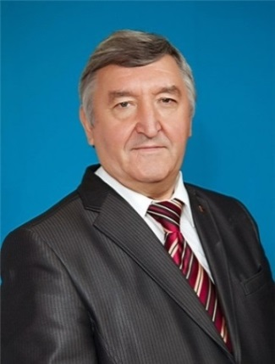
На нашей Миусской земле открыли памятник войнам – гвардейцам, участвовавшим в прорыве Миус – фронта инициатором которого был бывший Глава Администрации Куйбышевского района Криворотов Александр Самуилович.

А сегодня патриотическое воспитание в районе достойно продолжает новая Глава администрации Куйбышевского района Наталья Владимировна Мирющенко, которая поддерживает связь с ветеранами, понимает их и за это мы ей очень благодарны.
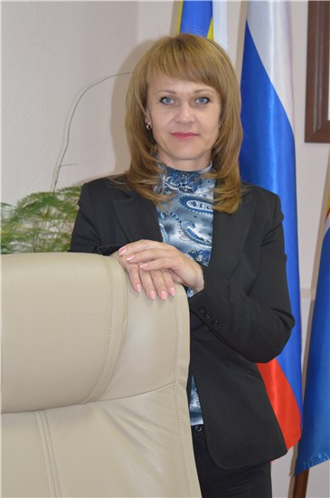

Все участницы поездки – экскурсии «Памяти Павших» выражают глубокую благодарность Наталье Владимировне и желают ей так держать и дальше.
Наталья Владимировна чуткая, добрая, энергичная, и в то же время принципиальная и строгая деловая женщина, которой по плечу все дела района.
Нам очень приятно, что сейчас в руководстве районом работает много молодых кадров. А поэтому мы уверены в том, что наш район со временем будет один из лучших в области.

Председатель Совета – ветеранов
Кринично - Лугского сельского поселения
Бочалова Марья Васильевна

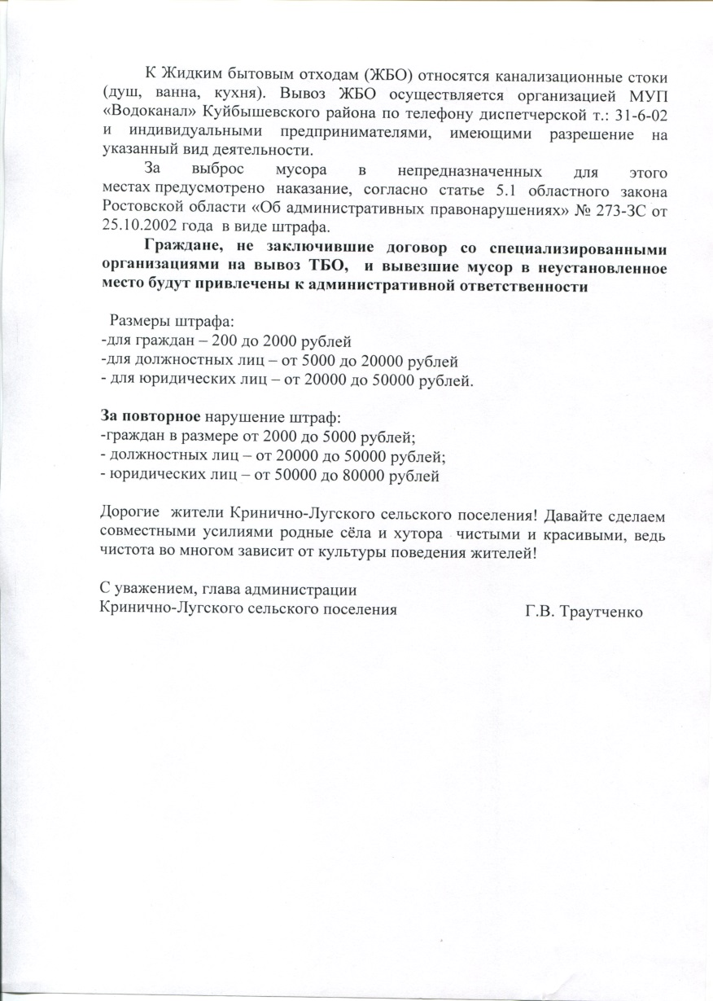
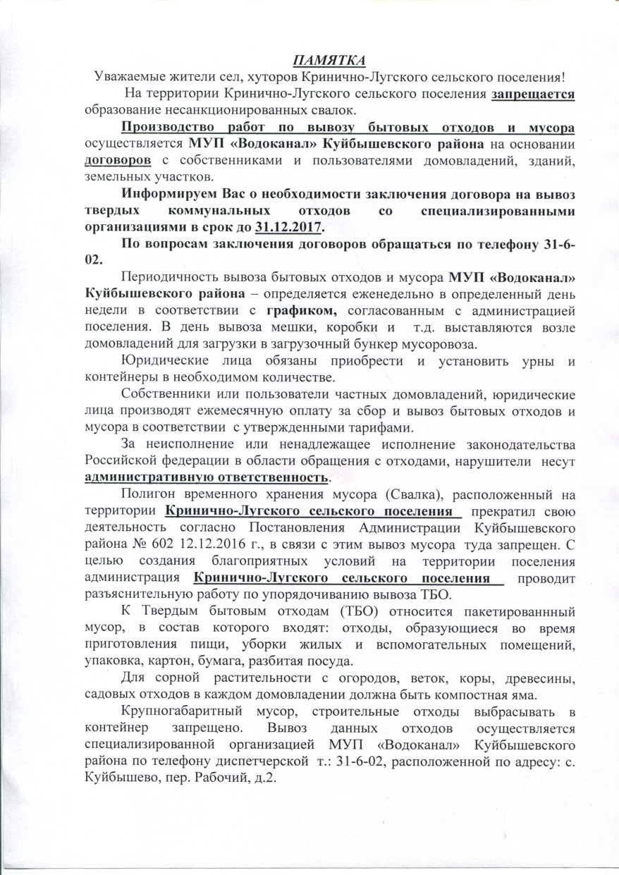

Тираж: 50 экземпляров
Издатель: администрация Кринично-Лугского
сельского поселения.

